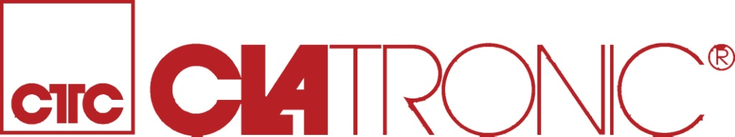

cz návod k použití

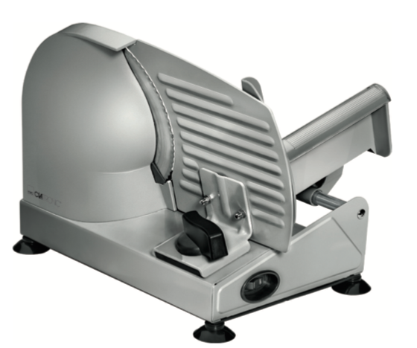
mA 3585 - Elektrický kráječ

Všeobecné bezpečnostní pokyny

Tento spotřebič odpovídá předepsaným bezpečnostním nařízením. Neodborné použití může vést k ohrožení zdraví osob a poškození věcí. Aby byla zajištěna bezpečnost, při zacházení se spotřebičem dodržujete následující bezpečnostní pokyny: Před použitím zkontrolujte spotřebič, jestli nemá viditelná poškození pláště, přívodního kabelu a zástrčky. Poškozený spotřebič neuvádějte do provozu. Z bezpečnostních důvodů smí poškozený přívodní kabel spotřebiče vyměňovat jen výrobce nebo jeho zákaznický servis anebo podobně kvalifikovaná osoba. Opravy smí provádět jen odborník nebo zákaznický servis společnosti Graef. Neodborné opravy mo- hou uživatele značně ohrozit. Kromě toho zaniká nárok na záruku. Opravu spotřebiče během záruční lhůty smí provádět jen servisní služba Graef, jinak u následujících poškození zaniká nárok na záruku. Vadné části mohou být vyměněny jen za originální náhradní díly. Jen u těchto dílů je zajištěno, že splňují bezpečnostní požadavky. Spotřebiče mohou používat osoby se sníženými psychickými, senzorickými nebo mentálními schop- nostmi, anebo nedostatkem zkušeností a/nebo znalostí, jen pokud jsou pod dohledem, anebo byly o bezpečném používání spotřebiče poučeny, a tak pochopily rizika, která z použití vyplývají. Spotřebič nesmí používat děti. Děti držte od spotřebiče a zejména přívodního kabelu v bezpečné vzdálenosti. Mějte děti pod dohledem, abyste zajistili, že si se spotřebičem nehrají. Spotřebič je vždy nutné odpojit od elektrické sítě, pokud se od spotřebiče vzdálíte, před složením, rozložením anebo čištěním. Spotřebič není určen k použití s externími spínacími hodinami ani samostatným dálkovým ovladačem. Tento spotřebič je určen k tomu, aby se používal v domácnosti a podobném prostředí, jako napří- klad: v kuchyňkách pro zaměstnance obchodů a kanceláří; v zemědělských usedlostech; pro hosty v hotelech, motelech a jiných ubytovacích zařízeních; v penzionech se snídaní. Přívodní kabel vytahujte ze zástrčky vždy uchopením za zástrčku, nikoliv za kabel. Před připojením spotřebiče porovnejte připojovací údaje (napětí a frekvence) na typovém štítku, jestli se shodují s Vaší elektrickou sítí. Tyto údaje se musí shodovat, aby se spotřebič nepoškodil. Nepoužívejte spotřebič, pokud je poškozený elektrický kabel nebo zástrčka. V žádném případě neotvírejte plášť spotřebiče. Jestli se dotknete přípojů vedoucí napětí a změní se elektrická a mechanická struktura, hrozí nebezpečí zasažení elektrickým proudem. Nikdy se nedotýkejte části pod proudem. Tyto mohou zapříčinit ránou elektrickým proudem, dokonce až smrt. Spotřebič nikdy nenoste za přívodní kabel. Spotřebič nikdy během provozu nepřepravujte. Spotřebič nikdy neobsluhujte mokrýma rukama. V klidovém stavu otočte nastavovací knoflík ve směru hodinových ručiček přes nulovou pozici až
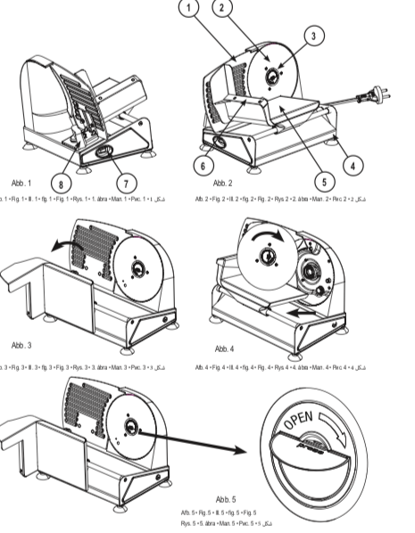
nadoraz, aby dorazová deska překrývala čepel nožem. Děti si nesmí hrát s obalovým materiálem. Hrozí riziko udušení. Nesahejte prsty na čepel nože. Tato je velmi ostrá a může způsobit těžká poranění. Před čištěním nebo při nepoužívání se ujistěte, zda je spotřebič vypnutý a není připojen k elektrické síti. Zkontrolujte, zda je doraz zavřený (čepel nože je zakryta). Nepoužívejte žádné agresivní a abrazivní čisticí prostředky ani rozpouštědla. Přischnuté nečistoty neseškrabujte ostrým předmětem. Spotřebič neoplachujte pod vodou, ani jej do vody nenamáčejte. Spotřebič se nesmí používat bez suportu ani bez držáku zbytků, jenom v případě, že velikost a tvaem krájené suroviny použití držáku zbytků nedovoluje.

Vybalení
Vyndejte spotřebič z kartonu a odstraňte všechny obalové části. Pro bezoečný a bezchybný provoz spotřebiče musí místo ustavení spotřebiče splňovat následující podmínky. Spotřeič musí být umístěn na pevném, plochém, suchém místě. Zvolte místo, které je ve výšce kam se nemůžou dostat malé děti.

Spuštění
OFF - vypnuto
ON - zapnuto. Během používání můžete tlačítko pustit.
Nepoužívejte přístroj déle než 10 min vkuse. Před dalším použitím nechte přístroj 30 min vychladnout.

Použití
- Nastavte tlouš’tku krájení.
- Max tlouš’tka 15 mm.
- Přiložte potravinu kterou chcete nakrájet na přístoj a lehce tlačte proti noži.
- Stiskněte tlačítko ON pro zaonutí a tlačítko OFF pro vypnutí.
- Krájenou potravinu lehce tlačte proti noži. Měkké potraviny (sýr) nechte nejdříve vychladit, aby se lépe krájela.
- Po nakrájení stiskněte tlačítko OFF pro vypnutí.
- Vytáhněte přístroj ze zásuvky.

Čištění
Přístroj a nůž čistěte měkkým lehce navhlčeným hadříkem. Poté otřete suchým nožem.

Vyndání a nandání nože
- Dejte krytku na stranu nebo vyklopte tak aby nůž bal vyditelný.
- Nůž je připevněn rychlým uzávěrem. Nůž uvolníte stisknutí na černou páčku. Otočte nůž ve směru hodinových ručiček. Pomocí rukavice vyndejte nůž z přístroje.
- Vyčistěte nůž měkkým vhlkým hadříkem a potéutřete suchým.
- Nasaďte nůž zpět do přístroje.
- Otočte nůž proti hodinovým ručičkám.
- Ujistěte se, že nůž je pevně vložen.

Technické údaje
Model:. MA 3585
Váha netto: cca. 4,20 kg
Spotřeba: 150 W
Ochranná třída: II
Pokrytí napětí: 230 V~, 50 Hz
Použití: 10 min

Tento přístroj byl testován podle všech příslušných, v současné době platných směrnic CE, jako je např. elektromagnetická kompatibilita a direktiva o nízkonapěťové bezpečnosti, a byl zkonstruován podle nejnovějších bezpečnostně-technických předpisů.
Vyhrazujeme si technické změny!
Záruka & ZPŮSOB LIKVIDACE
Význam symbolu „Popelnice“
Chraňte naše životní prostředí, elektropřístroje nepatří do domovního odpadu. Pro likvidaci elektropřístrojů použijte určených sběrných míst a odevzdejte zde elektropřístroje, jestliže je už nebudete používat. Pomůžete tak předejít možným negativním dopadům na životní prostředí a lidské zdraví, ke kterým by mohlo dojít v důsledku nesprávné likvidace. Přispějete tím ke zhodnocení, recyklaci a dalším formám zhodnocení starých elektronických a elektrických přístrojů. Informace o tom, kde lze tyto přístroje odevzdat k likvidaci, obdržíte prostřednictvím územně správních celků nebo obecního úřadu.
Tento přístroj byl vyroben s největší pečlivostí a nejmodernějšími výrobními metodami. Jsme přesvědčeni, že Vám bude bezchybně sloužit, pokud budete dodržovat pokyny v návodu. V případě jakékoliv závady se laskavě obraťte na svého obchodníka. Dbejte též, aby Vám prodávající řádně vyplnil záruční list. Pokud však budou na přístroji shledány cizí zásahy nebo bude obsluhován v rozporu s pokyny v návodu, záruční nároky zanikají. Rozebírání přístroje je zakázáno.
Obal:
krabice – tříděný sběr papíru (PAP)
polystyren – tříděný sběr (PS)
PE sáček – tříděný sběr (PE)
Výrobek:
kabel bez zástrčky – tříděný sběr mědi
plastové části – tříděný sběr (PP)
kovové časti – železný šrot (FE)

